

מכללת גאיה – עולם של אקדמיה
גאה להציג את האונ' הדרום מערבית, בלגובגרד, בולגיה


phd in the South-western uni
BULGARIA


www.Gaia.College

האוניברסיטה הדרום מערבית
נמצאת בעשירון העליון של האקדמיה העולמית
4% העליוניים - מיקום אקדמי 4,005 מתוך כ100,000 מוסדות אקדמאים בעולם



דפי מידע, סרטון, וסיור תלת ממדי באוניברסיטה – כנסו ותהנו:
https://studyinbulgaria.bg/south-west-university-neofit-rilski-blagoevgrad.html
https://youtu.be/WptlvGfg9Tg
https://visiontech.bg/swu/
שם האוניברסיטה והפקולטה:
South-West University/ “NEOFIT RILSKI” Uni
כתובת האוניברסיטה:
66 Ivan Mihailov Str.
2700 Blagoevgrad
Bulgaria


עלות הדוקטורט בSWU ל 3 שנים היא כ49275 שח​
- לשם השוואה לתואר שלישי ישראלי עולה: 14000 שח X 2 - השלמת תזה + 7000 שח X 5 - לימודי דוקטורט = עלות דוקטורט במדינת ישראל לחסרי תזה הוא = 63000 שח
- על כך יש להוסיף קיצור של 4 שנים - 57% יותר מאמץ בתואר השלישי בישראל
- 4 שנים קודם יוצאים לשוק העבודה כדוקטורים
- 4 שנים של תוספת שכר ד"ר PHD מוכר למי שהם עובדי מדינה
- 4 שנים שאפשר לגשת למכרזים שמיועדים לסגל עם אופק ניהולי בכיר
- אז אם נכניס למשוואה רק תוספת שכר של 4 שנים בגובה מינמלי של 5000 שח, הפער לטובת SWU גדל בעוד 20000 שח
- מכאן נובע, שללא התחשבות בקפיצות הקוונטיות שיש לדוקטורנטים שלנו בקריירה כתוצאה מזה שהשורה דוקטורנט נוספת לקורות החיים שלהם. רק עם תוספת מינמלית של עובד מדינה - העלות של התואר השלישי בSWU הוא כ29275 שח לעומת 63000 שח בישראל
- על כך יש להוסיף תשלום חד פעמי של כ-250 יורו: 105 יורו דמי רישום אוניברסיטה + 105 יורו עלות טיפול בהליך ההכרה מול המלג הבולגרי + כ40 יורו תרגום המסמכים לבולגרית על ידי חברת תרגום מקומית.
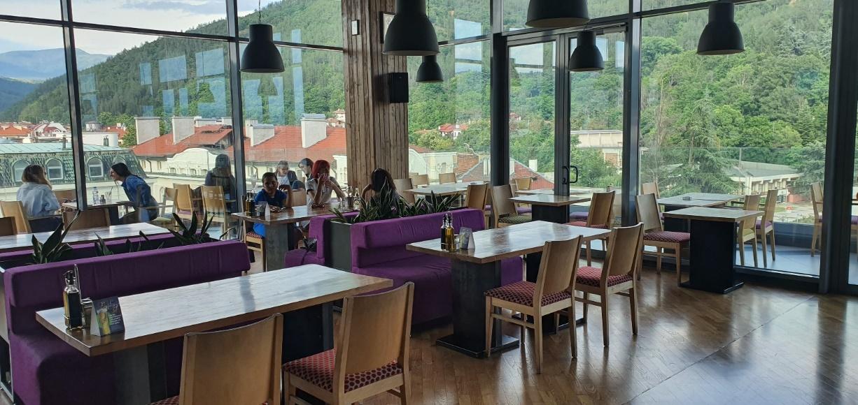
- יתרון כלכלי נוסף – טיסות, מלונות ואוכל זולים מאד.

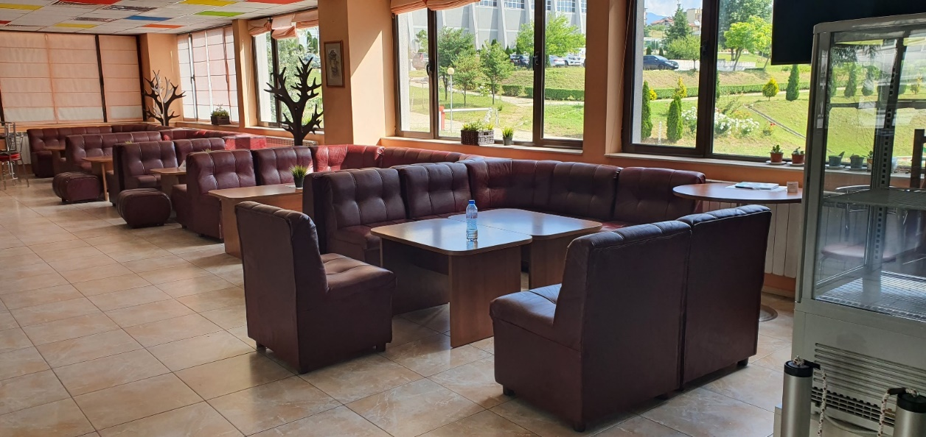

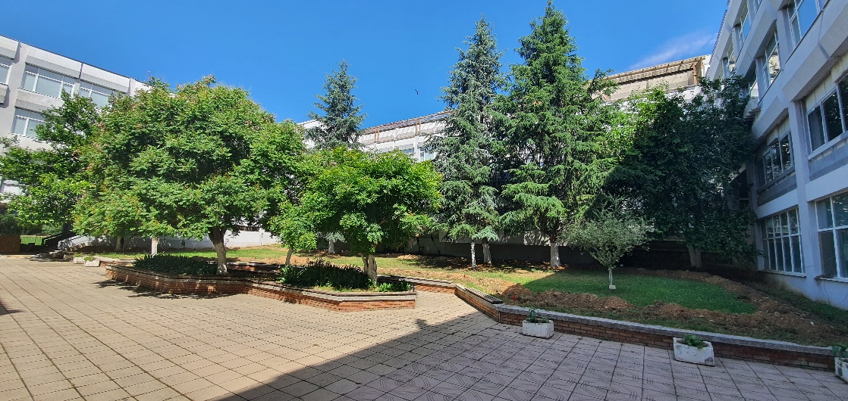



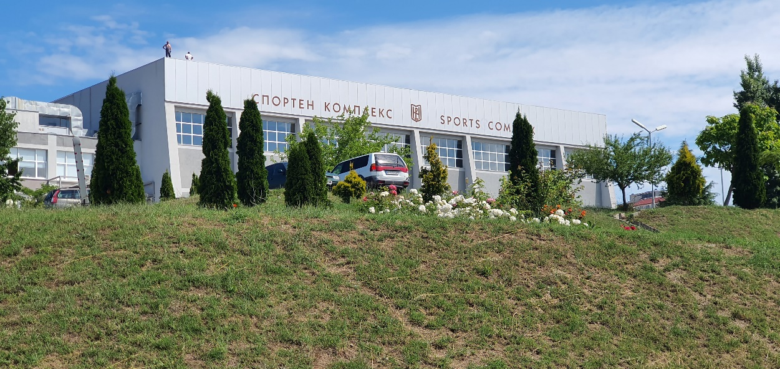

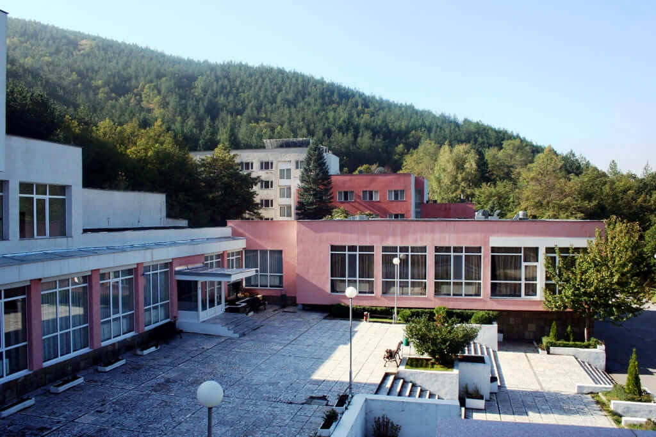

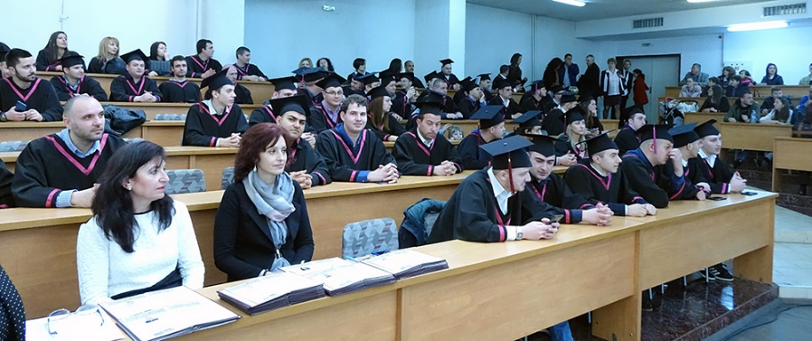

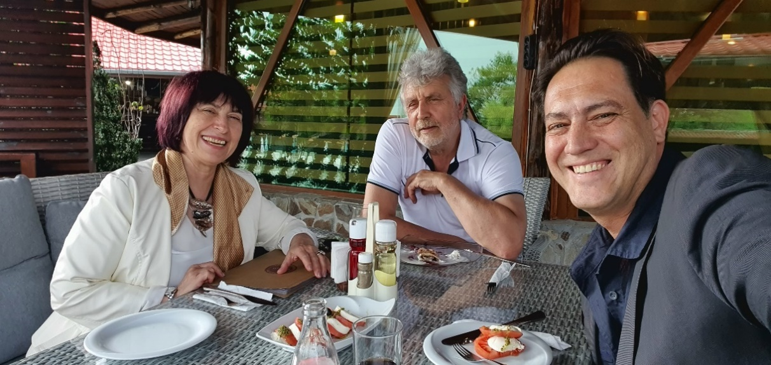

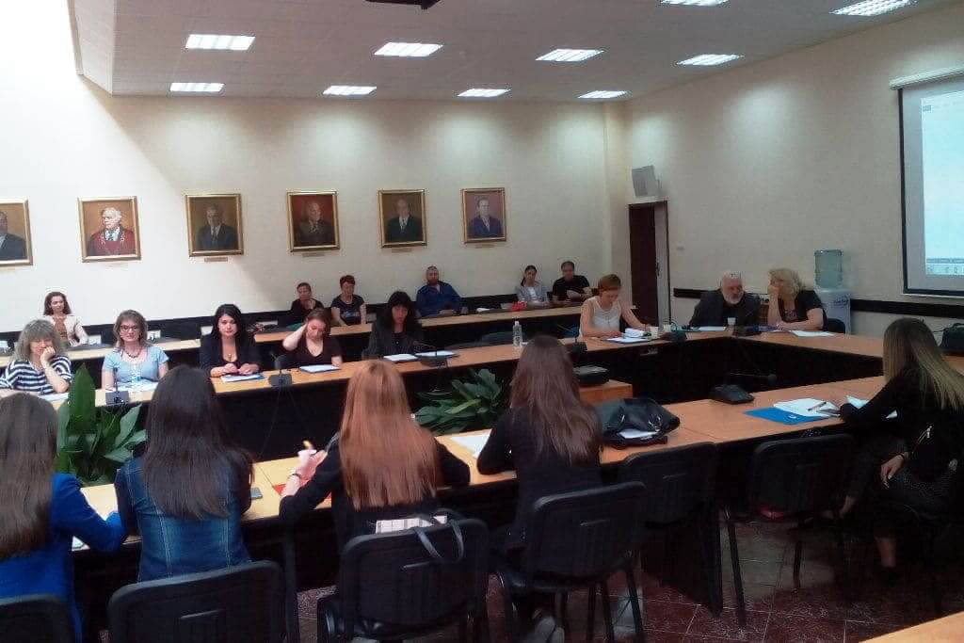


גיאוגרף אריאל פוקס, מייסד ומנכל
Ariel Fuchs
גאיה – עולם של אקדמיה
www.Gaia.College

